**多格式混插无缝切换矩阵**

**8x8~140x140**

**使用说明书**

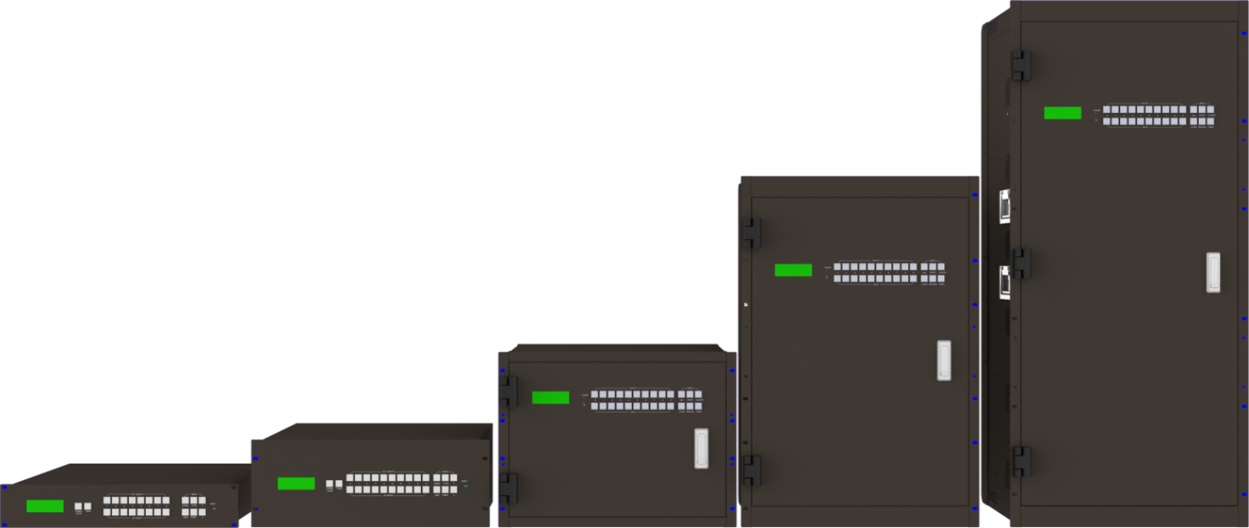

**目 录**

1. 多格式矩阵系统说明 4

1.1. 产品简介 4

1.2. 产品性能 6

1.3. 规格参数-矩阵主机（以DVI-U板卡为例） 7

1.4. 规格参数-2K系列 7

1.5. 规格参数-4K系列 8

2. 多格式混插无缝切换矩阵端子示意图（以DVI-U卡，8x8为例） 9

3. 多格式混插无缝切换矩阵与外围设备连接（以DVI-U卡，8x8为例） 9

3.1. 输入输出接口 9

3.2. 通讯端口及连接方法 9

3.2.1. 矩阵与控制电脑串口的连接 10

3.2.2. 矩阵与控制电脑网口的连接 10

3.2.3. 总控面板正视图（以DVI-U卡，8x8为例） 10

4. 多格式混插无缝切换矩阵PC工具使用指南（以DVI-U卡，16x16为例） 11

4.1. 串口控制： 12

4.2. 网络控制： 13

4.2.1. 网线直连控制 13

4.2.2. 局域网控制 14

4.2.3. 设备网络模块参数配置 14

4.2.4. 网络控制出错解决办法 16

4.3. 矩阵切换： 17

4.4. 信号设置： 18

4.5. 画质和位置调整： 18

4.6. OSD字符控制： 19

选择输出口 20

打开/关闭OSD 20

设置OSD背景透明/不透明 20

设置OSD透明度 20

设置文本颜色、背景颜色 20

设置OSD位置 21

设置字体类型、大小 21

设置OSD文本内容 21

4.7. 电视墙： 22

4.8. EDID控制： 25

5.多格式混插无缝切换矩阵网页控制（以DVI-U卡，16x16为例） 26

6.多格式混插无缝切换矩阵使用注意事项 27

# 多格式矩阵系统说明

## 产品简介

多格式混插无缝切换矩阵是一款高性能的高清视频信号交换设备，最多可支持8~80路信号输入，8~80路信号输出，采用后插板式结构。该产品支持多种视频格式信号输入输出，可以用于多个高清数字视频信号及模拟视频信号的输入、输出交换，任意一路信号的输出可以选择任意一路信号源而不会干扰其它输出，图像高保真输出。

多格式矩阵采用插板式结构，安装灵活方便，目前支持光纤，IP，HDbaseT，HDMI，DVI，3G/HD/SD-SDI，VGA，YPbPr，CVBS等信号输入及输出。同时具备Ethernet及 RS232通讯接口，通过专用的控制软件控制矩阵信号的切换，监测矩阵的工作状态，设置信号分辨率等。

**特点一、无缝切换功能：瞬间切换任意输入信号源。**

|  |  |
| --- | --- |
| 普通切换 | 无缝切换 |
| 当前图像  **D:\常用\不常用文档\SW\壁纸-13.jpg壁纸-13** | 当前图像  **D:\常用\不常用文档\SW\壁纸-13.jpg壁纸-13** |
| 切换后等待3~10秒，出现图像 | 切换后，瞬间出现新的图形 |
| 新的图像  桌面1 | 新的图像  桌面1 |

**特点二、Gen-Lock图像拼接功能：**

基于Gen-Lock技术，任意输出通道间画面延迟低于0.1毫秒，画面不会撕裂。  
 可实现在8x8~80x80矩阵允许范围内的任意拼接模式。  
 **特别适合LCD拼接屏、LED拼接屏、LED点阵墙。**

|  |  |  |  |
| --- | --- | --- | --- |
| **画面撕裂（2x2拼接）**  普通拼接技术，四个画面间的延迟可能在100ms~200ms，导致4个画面不同步而撕裂。 1、鼠标右键点击桌面，选择“属性”。 2、鼠标左键稍快速拖拽“属性”窗口 | | **正常画面（2x2拼接）**  Gen-Lock拼接技术，四个画面间的延迟<0.1ms，4个拼接画面严格同步而不会撕裂。 1、鼠标右键点击桌面，选择“属性”。 2、鼠标左键稍快速拖拽“属性”窗口 | |
| timg | D:\显示属性-撕裂.PNG显示属性-撕裂 | timg | D:\显示属性-正常.PNG显示属性-正常 |
|  |  |  |  |

**特点三、任意字符叠加：在图像上叠加任意中英文字符，字体/颜色/大小/位置可变**

|  |  |
| --- | --- |
| 壁纸-13  **北京**  **会议室一** | 壁纸-6928  **上海**  **会议室二** |
| 桌面1  **深圳**  **会议室三** | 桌面2-1366x768  **广州**  **会议室四** |

## 产品性能

1. 支持8~160路视频信号输入输出切换
2. 支持无缝切换、任意字符叠加、电视拼接墙
3. 支持光纤，HDbaseT，HDMI/DVI，3G/HD/SD-SDI，VGA，YPbPr，CVBS输入
4. 支持光纤，HDbaseT，HDMI/DVI，3G/HD/SD-SDI，VGA，YPbPr，CVBS输出
5. 支持最高分辨率1920×1200@60hz（2K系列卡）；3840x2160 444@60Hz（4K系列卡）
6. 提供多种控制端口：RS232，网络控制端口（智能手机，平板，电脑，无需安装程序APP/APK）
7. 提供专有控制软件，方便远程控制，实时显示输入输出状态
8. 各种信号输入都输入支持上变换功能，输出分辨率同控制软件设置
9. 各路输出独立分辨率选择，互不影响
10. 具有掉电记忆工作状态功能
11. 双电源冗余设计
12. 禁用铝电解电容，全部采用长寿命PC主板级固态电容，钽电容。

## 规格参数-矩阵主机（以DVI-U板卡为例）

|  |  |  |  |  |
| --- | --- | --- | --- | --- |
|  | 8x8, 2U | 16x16, 4U | 36x36, 8U | 80x80, 16U |
| 前视图 | VM88-3D渲染图-前面板 | VM16-3D渲染图-前面板 | D:\公司运营\0宣传资料\宣传单页\0矩阵\VMseries-Brochure\VM系列矩阵-整机前面板-标配DVIU\VM36-8U渲染图-190506-前面板.pngVM36-8U渲染图-190506-前面板 | D:\公司运营\0宣传资料\宣传单页\0矩阵\VMseries-Brochure\VM系列矩阵-整机前面板-标配DVIU\VM80-16U渲染图-190506-前面板.pngVM80-16U渲染图-190506-前面板 |
| 后视图 | VM88-3D渲染图-端口 | D:\公司运营\0宣传资料\宣传单页\0矩阵\VMseries-Brochure\VM系列矩阵-整机前面板-标配DVIU\VM16-3D渲染图-端口.pngVM16-3D渲染图-端口 | VM36-8U渲染图-190506-DVIU标配 | VM80-16U渲染图-190506-DVIU标配 |
| 尺寸W*D*H | 483x365x89mm | 483x365x178mm | 483x365x356mm | 483x365x712mm |
| 毛重 | 9Kg | 13Kg | 23Kg | 44Kg |
| 电源  模块 | 100W * 2（冗余） | 200W * 2（冗余） | 350W * 2（冗余） | 350W * 4（冗余） |

|  |  |  |  |
| --- | --- | --- | --- |
| 控制-RS232 | RS-232 直连 | D-sub 9 | Baud rate：9600 |
| 控制-LAN | Static IP, Automatic IP | | |
| 电源范围 | AC100 - 240V 50/60Hz | | |
| 工作温度 | 32 - 104°F / 0 - 40°C | | |
| 储存温度 | -4 - 140°F / -20 - 60°C | | |
| 湿度 | 20 - 90% RH (no condensation) | | |

## 规格参数-2K系列

|  |  |  |  |
| --- | --- | --- | --- |
| **Input** | **Interface type** | **Signal** | **Format** |
| DVI-U | HDMI  DVI  VGA  YPbPr  CVBS | HDMI / DVI / VGA:  800x600,1024x768,1280x768,1280x800,1280x1024,1360x768,1400x1050,1600x1200,1920x1080  YPbPr: 576i50,720p50,720p60,1080i50,1080i60, 1080p50,1080p60  CVBS: PAL, NTSC |
| HDMI | HDMI | 和DVI-U万能卡HDMI输入时相同 |
| VGA | VGA | 和DVI-U万能卡VGA输入时相同 |
| BNC | SDI | 480i60,576i50,1080i50/60,720p50/60,1080p24/25/29/30/50/60 |
| RJ45 | HDbaseT | 和DVI-U万能卡HDMI输入时相同。需配合HDbaseT发送器 |
| LC | Fiber | 单纤单模，1920x1080，1.4Km。需配合光纤发送器 |

|  |  |  |  |
| --- | --- | --- | --- |
| **Output** | **Interface type** | **Signal** | **Format** |
|  | DVI-U | HDMI  DVI  VGA  YPbPr  CVBS | HDMI / DVI / VGA:  1024x768, 1280x1024, 1360x768, 720p50/60, 1600x1200 ,1680x1050, 1080p30/50/60, 1920x1200, 1080i50/60  YPbPr: 1080p60, 720p60  CVBS: PAL, NTSC |
| HDMI | HDMI | 和DVI-U万能卡HDMI输出时相同 |
| VGA | VGA | 和DVI-U万能卡VGA输出时相同 |
| BNC | SDI | 576i50,480i59,720p50/60,1080i50/59/60,1080p24/25/29/30/50/60 |
| RJ45 | HDbaseT | 和DVI-U万能卡HDMI输出时相同。需配合HDbaseT发送器 |
| LC | Fiber | 单纤单模，1920x1080，1.4Km。需配合光纤接收器 |

## 规格参数-4K系列

|  |  |  |  |
| --- | --- | --- | --- |
| **Input** | **Interface type** | **Signal** | **Format** |
| HDMI | HDMI | 支持HDMI 2.0 4K 444@60Hz以下常见分辨率 |
| RJ45 | HDbaseT | 4K@60Hz，需配合HDbaseT发送器 |
| LC | Fiber | 单纤多模，>500m。需配合光纤发送器 |
| **Output** | **Interface type** | **Signal** | **Format** |
| HDMI | HDMI | 支持HDMI 2.0 4K 444@60Hz以下常见分辨率 |
| RJ45 | HDbaseT | 4K@60Hz，需配合HDbaseT接收器 |
| LC | Fiber | 单纤多模，>500m。徐配合光纤接收器 |

**Note1: 4K卡/HDBT卡/SDI卡/光纤卡不支持OSD功能。**

**Note2: 光纤卡最高支持4K 420@60Hz或4K 444@30Hz，不支持4K 444@60Hz.**

# 多格式混插无缝切换矩阵端子示意图（以DVI-U卡，8x8为例）

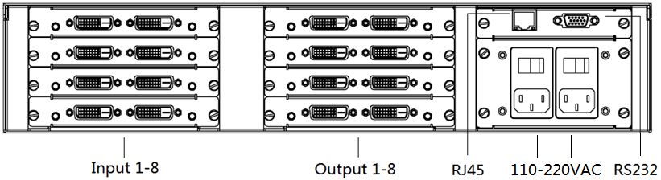

# 多格式混插无缝切换矩阵与外围设备连接（以DVI-U卡，8x8为例）

## 输入输出接口

8x8矩阵最多可配置4个输入板卡、4个输出板卡，每个板卡支持2路视频信号，共8路输入信号、8路输出信号。输入通道标识为IN01～IN08，输出通道为标识OUT01～OUT08；输入输出板卡按照类别通过后插式固定在2U机箱内。

可根据工程实际需要各种板卡。

输入/输出板卡：DVI-U/VGA/HDMI/SDI/HDbaseT/光纤

## 通讯端口及连接方法

该矩阵的通讯使用直连型RS-232串行线；可以使用控制电脑配合专有控制软件实现矩阵的切换、查询等操作。RS232端口为9针母接头，引脚说明说下

|  |  |  |
| --- | --- | --- |
| 针号 | 引脚 | 说明 |
| 1 | N/u | 空 |
| 2 | Tx | 发送(矩阵→PC） |
| 3 | Rx | 接收(矩阵**←**PC ） |
| 4 | N/u | 空 |
| 5 | Gnd | 公共地 |
| 6 | N/u | 空 |
| 7 | N/u | 空 |
| 8 | N/u | 空 |
| 9 | N/u | 空 |

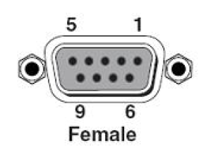

备注：控制电脑与矩阵的连接也可选用网络接口，遵循TCP/IP协议。

### 矩阵与控制电脑串口的连接

固定波特率9600

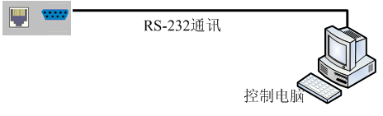

### 矩阵与控制电脑网口的连接

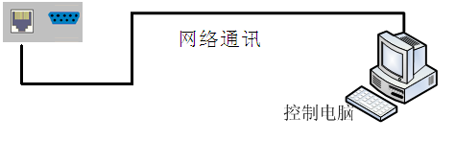

注：出厂默认设置：

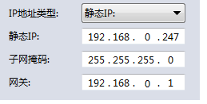

### 总控面板正视图（以DVI-U卡，8x8为例）

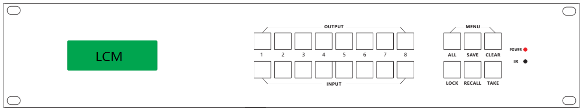

1. 安装螺口：用以将控制面板固定在机架上。
2. LCM显示屏：显示矩阵各路的输出状态。
3. Lock键：被激活时按键灯亮，此时总控面板除了OUTPUT1,2,…,8键可用于查询输入输出对应状态外，其它按键被锁定，不起作用。再按一次该键，灯熄灭，解锁，可正常执行总控面板的按键操作。
4. TAKE/ENTER键：执行键。
5. 输出按键区（OUT SELECT）：用于选择输出端口的按键。
6. 输入按键区(IN SELECT)：用于选择输入端口的按键。
7. ALL键: 按ALL + INPUT n +TAKE, 将输入n切换到所有的输出端口上去
8. SAVE键: 按SAVE+ OUTPUT n +TAKE, 存储当前的显示场景为场景n
9. RECALL键: 按RECALL+ OUTPUT n +TAKE, 调用已存储的场景n为当前的显示场景

举例说明：

OUTPUT m +INPUT n +TAKE, 将输入源n切换到输出端口m上去

# 多格式混插无缝切换矩阵PC工具使用指南（以DVI-U卡，16x16为例）

该PC工具为免安装的控制软件，支持通过串口控制和通过网络控制。根据不同的功能分为六个部分：矩阵切换，信号设置，画质&位置，OSD控制，电视墙，网络设置。

PC程序界面如下（运行后默认在矩阵切换页面）：

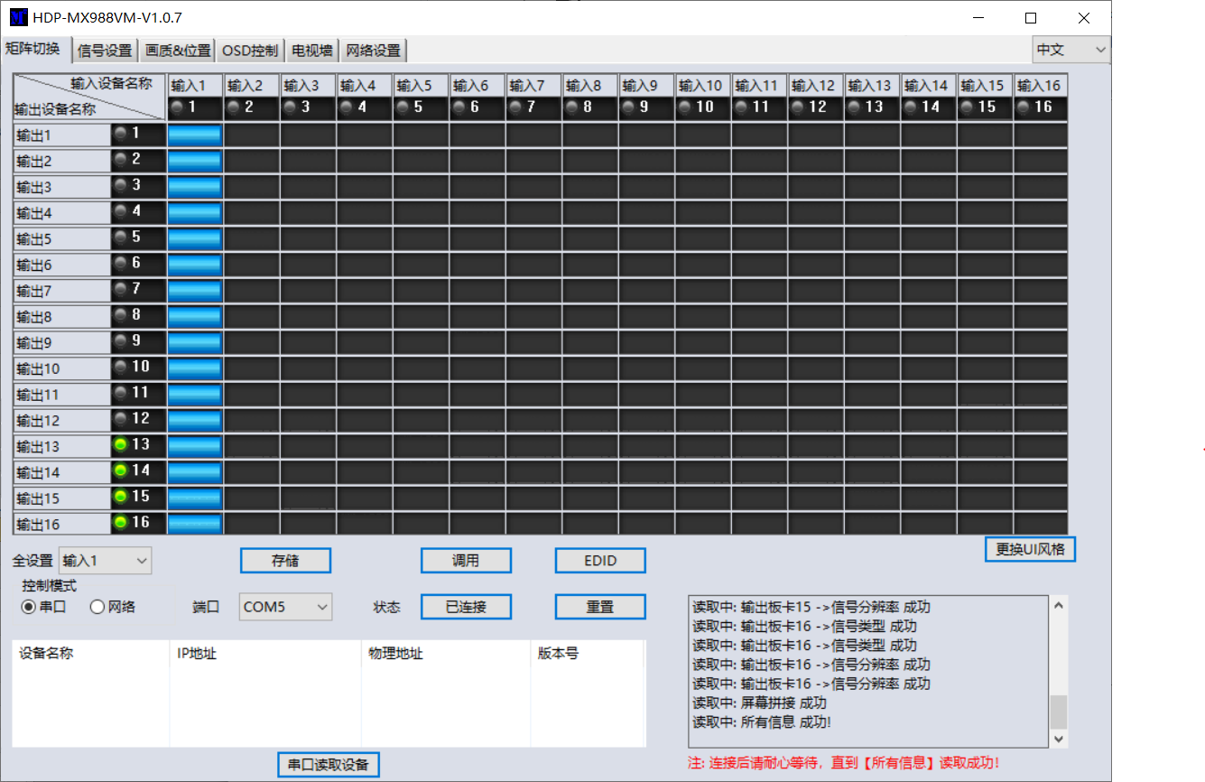

**注：**

**1. 初始登录密码为:111111 ;**

**2. 运行后按Ctrl+Shirft+Fn+F2可以使能PC工具的工程师模式，在这个模式下可以显示发送和接收的串口命令，可以读取软件版本等高级功能；**

## 串口控制：

操作步骤如下：

1. 使用串口线（直通线）连接设备和电脑
2. 打开PC控制程序（如果已经打开，点击“矩阵切换”页面）
3. 点击“控制模式”为“串口”
4. 点击“端口”右边的下拉框并选择正确的串口（电脑可能连有多个串口）
5. 点击“状态”右边的“已断开连接”按钮进行连接
6. 连接成功后，“状态”右边的按钮显示为“已连接”（如果此时单击该按钮将会断开连接）



连接成功后程序界面如下：



**注：**

1. 程序串口连接波特率9600bps（不需要手动设置）
2. 串口连接到电脑后，再点击“端口”右边的下拉框，将会动态刷新当前系统中的COM口；如果无法识别接入的串口，请确保串口的驱动程序已安装正确，或重启系统后再试
3. “状态”右边的按钮显示为“已连接”，但是程序显示“设备响应超时，请检查连接参数或硬件连接是否正确！”提示信息时，请检查选择的端口是否正确、串口线是否有松动、设备是否上电等。然后断开连接后并重试。

## 网络控制：

### 网线直连控制

操作步骤如下：

1. 将一条网线连接电脑和设备
2. 手动设置电脑IP地址，需要与设备为同一个网段（设备出厂默认的IP地址为192.168.0.247，子网掩码255.255.255.0）；设置IP地址截图如下：

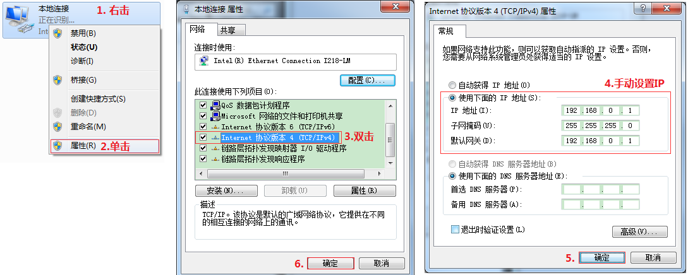

手动设置电脑IP地址

1. 打开PC控制程序（**如果打开程序后修改了电脑IP地址，则需要关闭程序并重新打开**）
2. 点击“控制模式”为“网络”
3. 点击“网络搜索设备”
4. 在搜索结果中，单击需要控制的设备（选中设备后会自动读取该设备的网络参数，如端口号等）
5. 单击“状态”右边的“已断开连接”按钮进行连接
6. 连接成功后，“状态”右边的按钮显示为“已连接”（如果此时单击该按钮将会断开连接）

连接成功后程序界面如下：

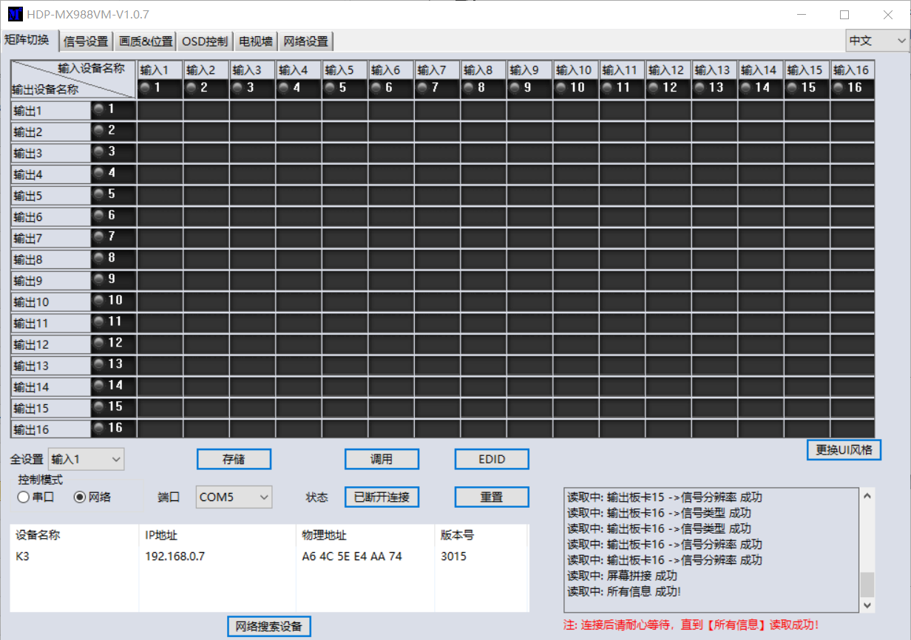

### 局域网控制

操作步骤如下：

1. 将设备和电脑连接到同一条路由器
2. 设置电脑IP地址（手动设置或自动获取均可），需要保证电脑的IP地址和设备的IP地址为同一个网段（自动获取IP地址时，路由器需要有DHCP即分配IP地址的功能）
3. 打开PC控制程序（**如果打开程序后修电脑IP地址有变化，则需要关闭程序并重新打开**）
4. 点击“控制模式”为“网络”
5. 点击“网络搜索设备”
6. 在搜索结果中，单击需要控制的设备（选中设备后会自动读取该设备的网络参数，如端口号等）
7. 单击“状态”右边的“已断开连接”按钮进行连接
8. 连接成功后，“状态”右边的按钮显示为“已连接”（如果此时单击该按钮将会断开连接）

### 设备网络模块参数配置

1. **通过串口修改网络模块参数：**

步骤A：在“矩阵切换”页面下，通过串口连接到设备



步骤B：在“网络设置”页面下，单击“串口读取设备”

步骤C：修改IP地址或IP地址类型

步骤D：点击“保存配置”

步骤E：提示“成功”后表明修改成功

步骤F：重新点击“串口读取设备”，以确认是否真的修改成功

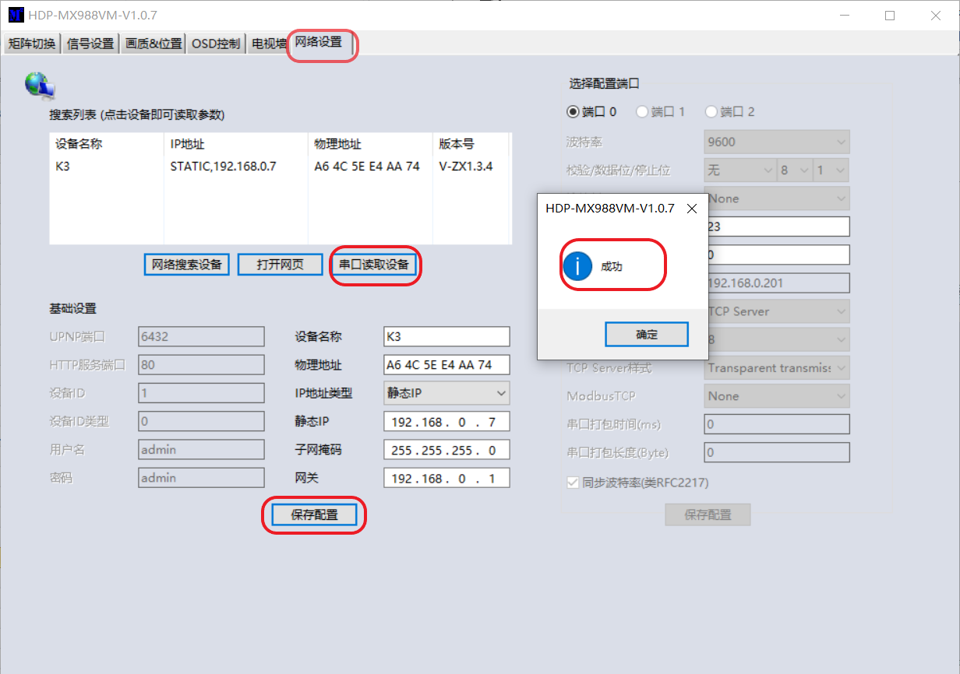

1. **通过网络修改网络模块参数：**

步骤A：在“网络设置”页面下，单击“网络搜索设备”

步骤B：在搜索列表中点击需要修改的设备（单击后读取其网络参数）

步骤C：网络参数读取后，修改IP地址或IP地址类型

步骤D：点击“保存配置”

步骤E：提示“保存配置：成功”后表明修改成功

步骤F：重新搜索设备并读取其网络参数，以确认是否真的修改成功

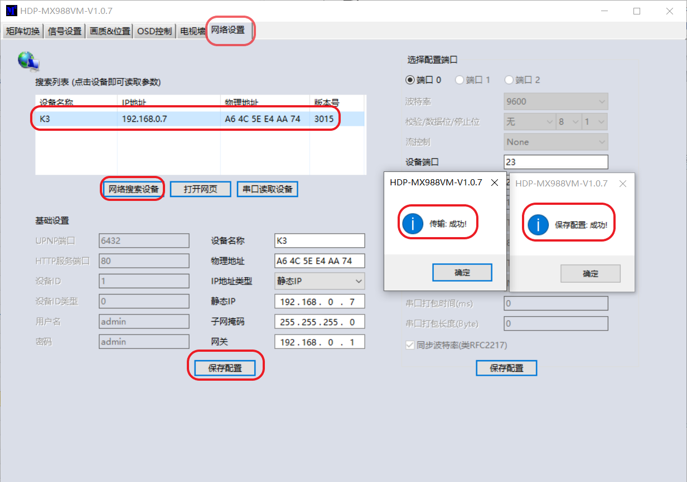

注：

1. 通过鼠标选中该设备，将会显示该设备的信息，用户可以编辑设备名称，以便更好的识别设备。用户可以设置动态IP/静态IP，子网掩码，网关等网络信息。同时也可以设置设备端口。串口的波特率为9600（用户不能更改波特率，否则会导致无法网络控制）.
2. 通过串口修改网络模块参数时，仅支持修改IP地址和IP地址类型，其他参数暂不支持修改；如需修改请通过网络去修改模块参数

### 网络控制出错解决办法

1. **搜索不到设备**

可能原因A：设备的IP地址类型被修改为动态获取（DHCP）模式，此时使用网线直连或连接到了没有DHCP（自动分配IP地址）功能的路由器、交换机等设备

解决方法A：修改设备的IP地址类型为静态IP地址，或者连接到具有DHCP功能的路由器等设备

可能原因B：设备未上电

解决方法B：给设备上电

可能原因C：网线为连接好

解决方法C：检测网络连接，将接触不良的网线接好

可能原因D：电脑的IP地址类型为HDCP模式，此时使用网线直连或连接到了没有DHCP（自动分配IP地址）功能的路由器、交换机等设备

解决方法D：修改电脑的IP地址类型为静态IP地址，或者连接到具有DHCP功能的路由器等设备

可能原因E：其他未知原因

解决方法E：网线直连时，修改电脑和设备IP地址都为静态IP地址且在同一个网段；或者局域网控制时，将电脑和设备连接到同一个具有HDCP功能的路由器上

1. **网络搜索到设备并连接后，提示“设备反馈超时，请检查连接参数或硬件连接是否正确！”**

可能原因：设备和电脑的IP地址不在同一个网段

解决方法：修改设备和电脑的IP地址为同一个网段的地址

1. **网络搜索到设备并连接后，提示“TCP客户端连接失败！错误代码：xxxxx”**

可能原因：设备和电脑之间TCP连接失败

解决方法：修改设备和电脑的IP地址为同一个网段的地址

**注**: 如果设备的IP地址类型为动态获取（DHCP）模式，我们可以先通过串口连接到设备，然后点击‘串口读取设备’ 按钮去读取设备的IP地址。如果此时设备的IP地址显示为255.255.255.255，那么说明设备连接到的路由器不支持HDCP功能。

## 矩阵切换：

1. 当用户通过串口连接上设备后，会显示矩阵的输入输出对应关系。



2. 用于可以通过鼠标单击对应的方框切换输入。用户可以编辑输入对应的信号源名称（例如输入1用户可以编辑为机顶盒），也可以编辑输出对应的显示设备的名称（例如输出1用户可以编辑为电视机）。以使得更加直观。

3. 支持场景保存（用户可以下拉存储对应的下拉菜单，选择把当前的输入输出对应关系保存到模式X，支持存储8种不同的模式）；

4. 支持场景调用（用户可以通过下拉调用对应的下拉菜单，把模式X的输入输出对应关系设置到矩阵）；

5. 支持一路输入到多路输出的设置（用户可以通过下拉全设置对应的下来菜单，把输入X输出到所有的输出端口）。

6. 支持系统复位：点击重置，用户确认后会把矩阵的恢复到出厂设置；

## 信号设置：

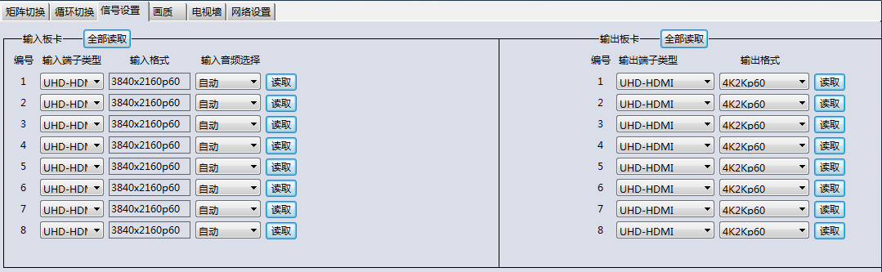

1. 读取所有输入口的端子类型（HDMI/DVI/VGA/YPbPr/CVBS）
2. 读取所有输入口的输入分辨率(或输入格式)；为了不影响无缝切换的效果,输出分辨率固定为1080P60HZ；

3. 读取和设置输出口的输出端子类型；用户需要根据输出口和显示设备连接的端子类型来设置输出的端子类型：HDMI/DVI/VGA/YPbPr/CVBS

备注：仅在DVI-U输出板卡时才有此项设置，对于SDI/HDBaseT/光纤 等输出板卡，此项设置无效。

4. 读取和设置输出口的输出分辨率；

## 画质和位置调整：

用户可以读取和设置任何一个输入口/输出口的输出的亮度，对比度，色饱和度等信息，同时也可以读取或者设置任何一个输入口/输出口的位置；

注：非特殊场合需要，不要更改默认设置；如果更改后出现问题，可以点击重置，恢复到出厂设置；

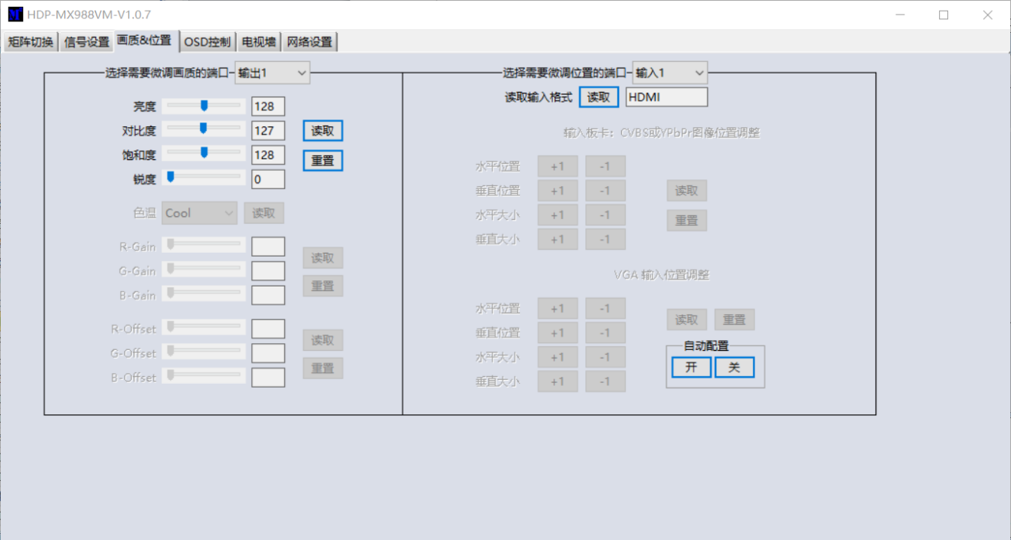

## OSD字符控制：

设置在输出端口上字符显示的开关，以及显示字符的背景色，透明度，字符颜色等信息；

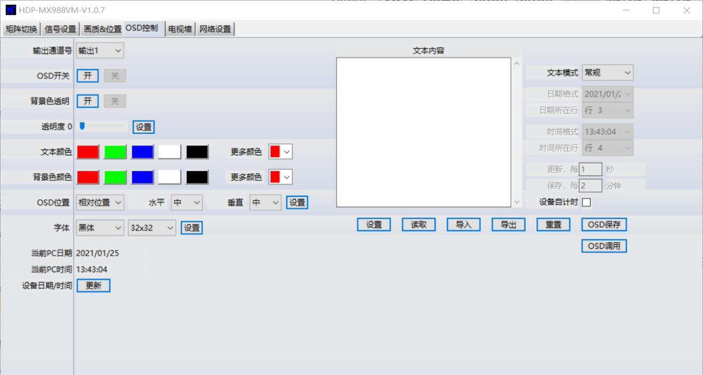

设置方法：

1. 通过“输出通道号”的下拉菜单选择要显示字符的输出板卡的端口号（目前只支持在输出板卡上叠加字符）；
2. 通过“OSD位置”设置字符显示的位置；
3. 通过“字体”选择显示字符用的字体和字符大小；
4. 通过“文本内容”输入框输入要显示的字符；
5. 通过“OSD开关”设置字符显示的开关；
6. 通过“背景色透明”设置是否显示字符背景；
7. 通过“文本颜色”设置显示字符的颜色；
8. 通过“背景色颜色”设置字符显示的背景颜色；

### 选择输出口



### 打开/关闭OSD

1. 比如当前OSD为关闭状态，单击‘开’按钮打开OSD



1. 比如当前OSD为打开状态，单击‘关’按钮关闭OSD



### 设置OSD背景透明/不透明

1. 比如当前背景色透明为关闭状态，单击‘开’按钮设置OSD背景色透明



1. 比如当前背景色透明为打开状态，单击‘关’按钮设置OSD背景色不透明



### 设置OSD透明度

1. 拖动滚动条选择透明度值



1. 点击‘设置’按钮进行设置



### 设置文本颜色、背景颜色

1. 点击相应颜色的按钮进行设置 (默认5中颜色：红、绿、蓝、白、黑)

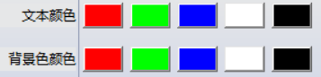

1. 修改默认的颜色：首先单击“更多颜色”右边的下拉框，选择需要修改的颜色，然后在弹出的窗口中进行颜色选择并确认，最后点击修改颜色后的按钮进行颜色设置。

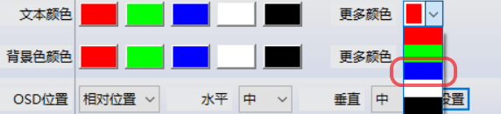

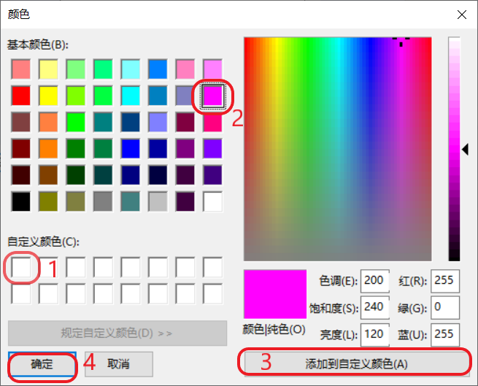

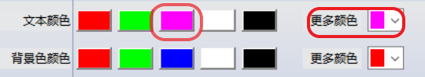

### 设置OSD位置

1. 设置相对位置（不需要人工计算位置）



1. OSD位置绝对坐标值设置，需要手动输入左上角在整个画面中的坐标值进行设置



### 设置字体类型、大小



### 设置OSD文本内容

1. 输入文本. (例如：“测试”)
2. 点击设置按钮进行设置文本

## 电视墙：

1. 通过设置屏幕行数和屏幕列数设置拼接墙的屏幕数量；

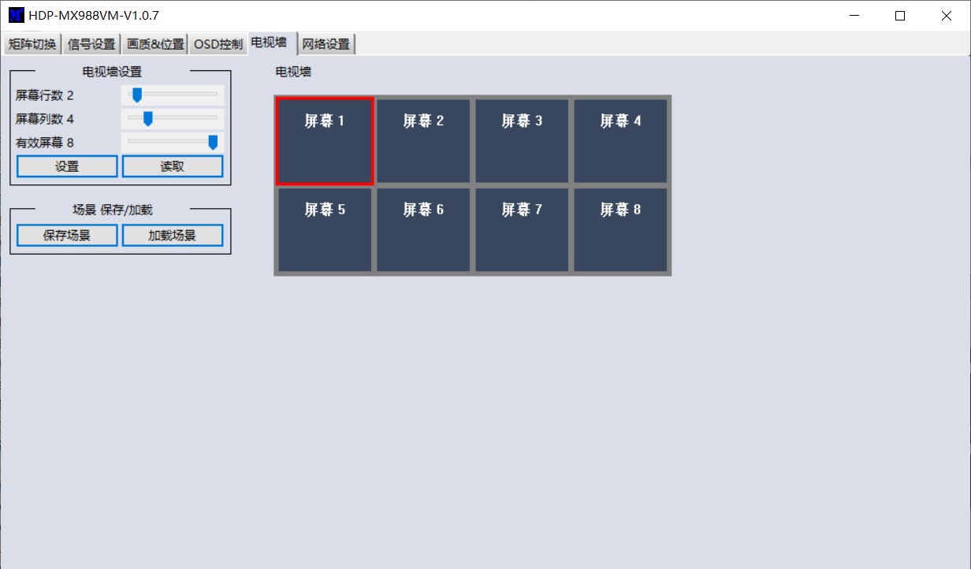

1. 点击选中某一个屏幕，设置拼接输入信号的输入端口：

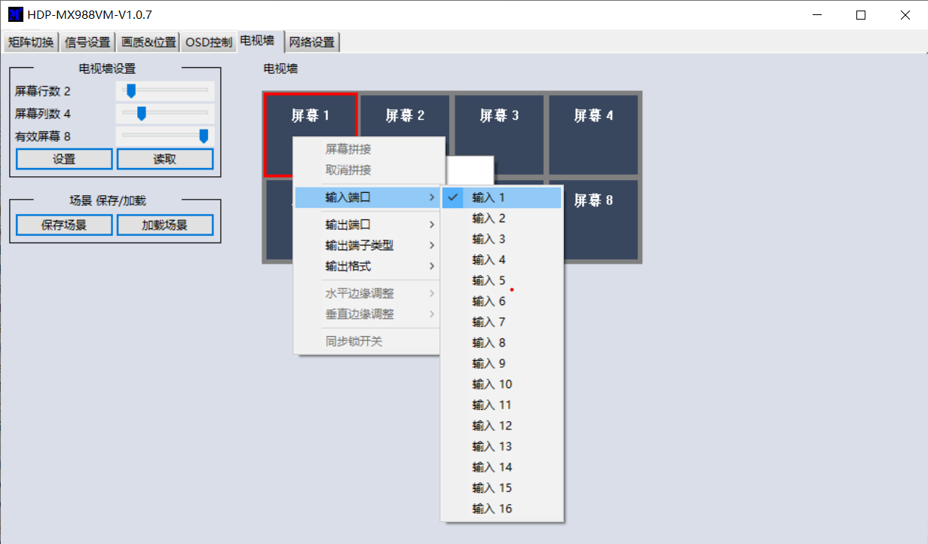

1. 设置屏幕与矩阵连接的输出口：（根据实际的连接关系来设置，否则拼接出来的图像会显示不正确）

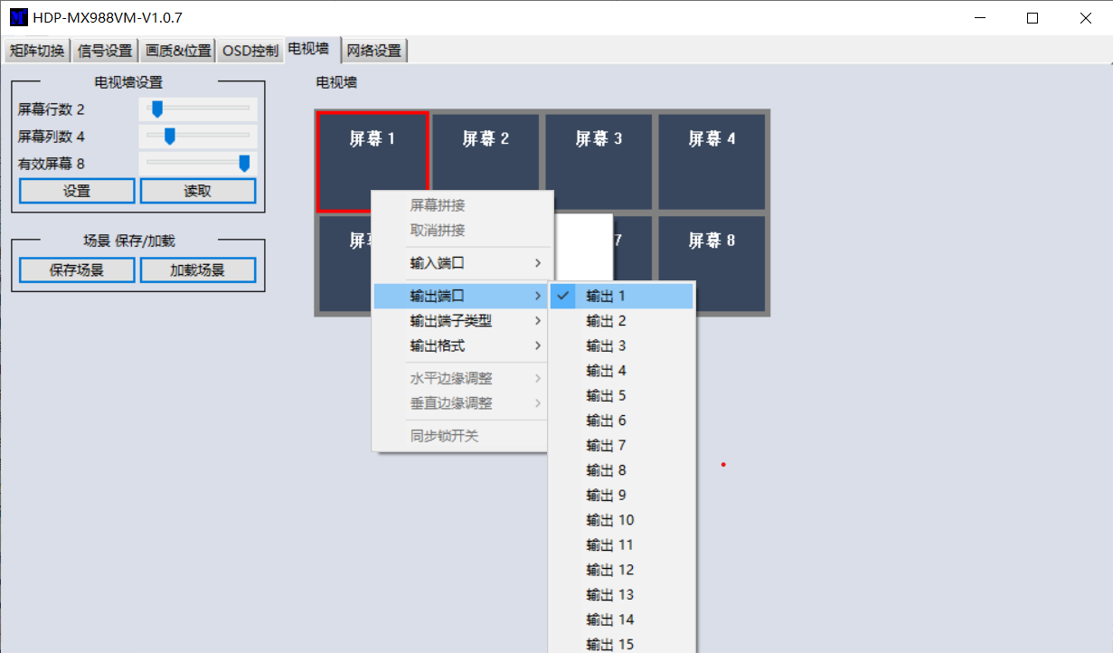

1. 设置与屏幕连接的端子类型：在拼接模式下，只能选择HDMI或DVI；

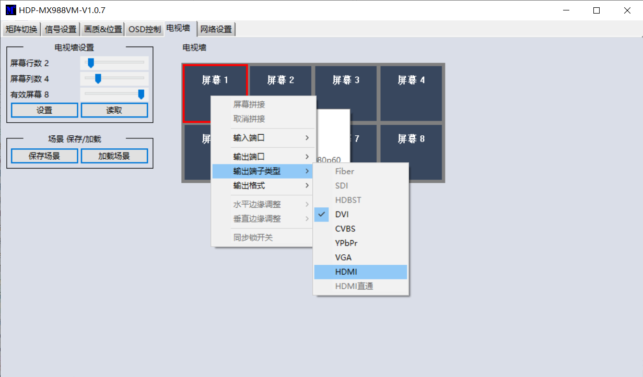

1. 设置输出到屏幕的信号的分辨率：在拼接模式下，只能选择1920x1080p60

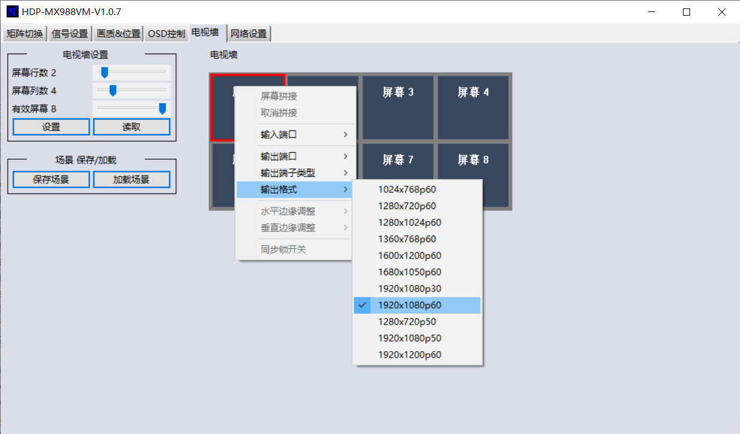

1. 拼接：点击选中一个屏幕，然后拖动，选择要拼接的屏幕，点右键，然后点击屏幕拼接，进行拼接；

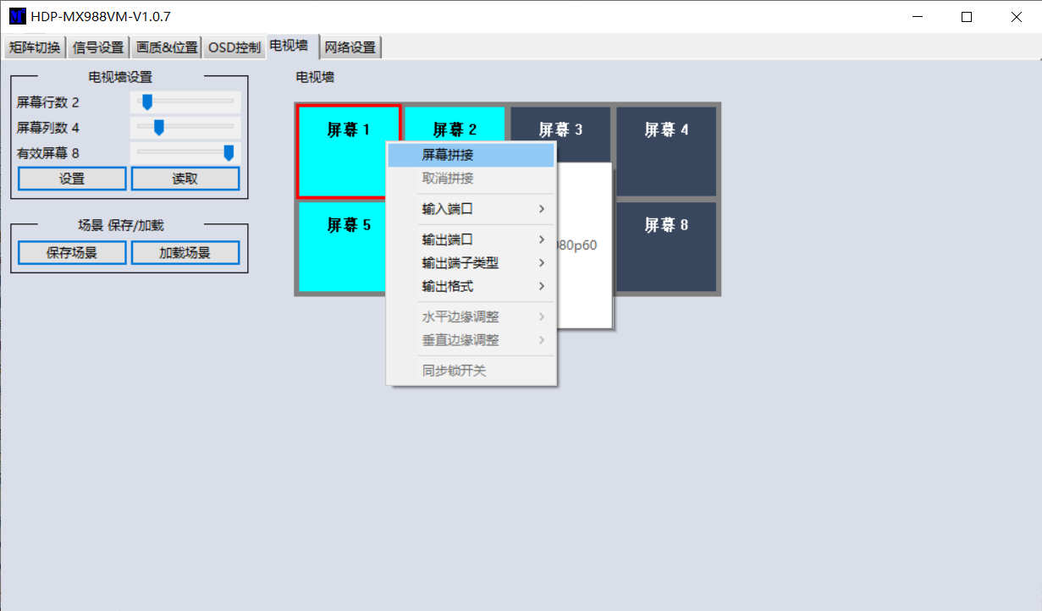

选中拼接的屏幕，点击右键，取消拼接，或者设置输入端口等；

为了获得各拼接屏的完全同步，可以选择“同步锁开关”为“开”的状态

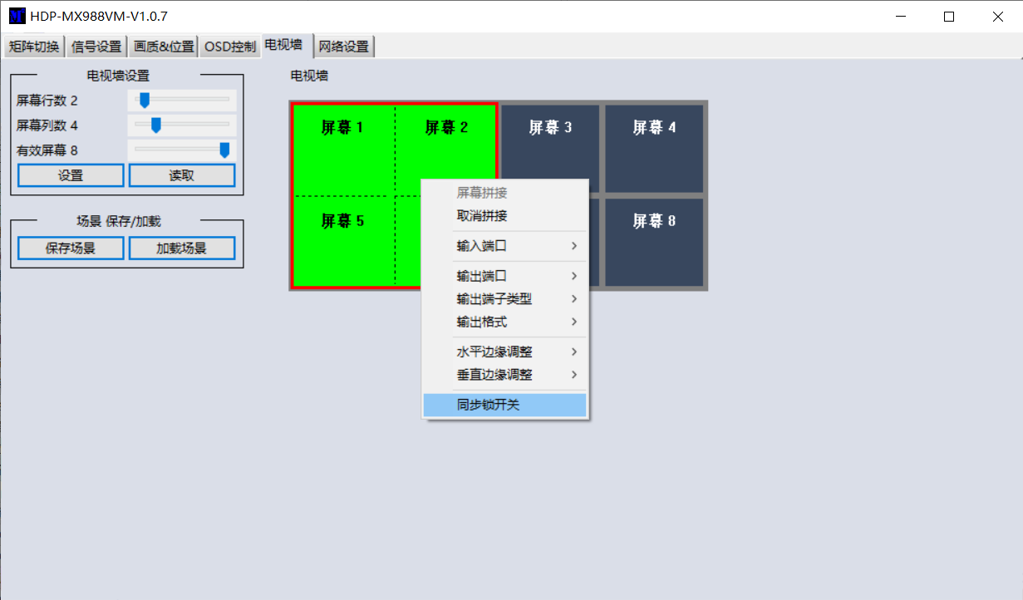

## EDID控制：

在矩阵切换页面单击EDID按钮打开EDID设置界面

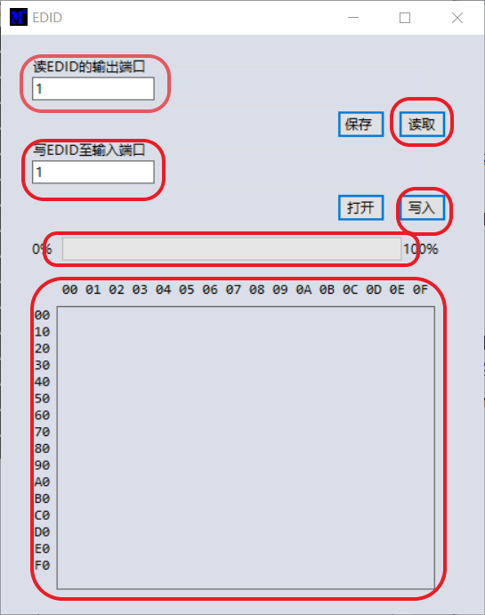

1. 读取输出口EDID：方框中填写输出端口编号(“1”表示输出端口1)，点击读取按钮进行读取，进度条达到100%后会提示读取成功
2. 写EDID至输入口：方框中填写输入端口编号(“1”表示输入端口1)，然后使用读到的EDID或者打开EDID文件，然后点击写入进行写EDID，进度条达到100%后会提示写操作成功
3. 保存EDID：读取到EDID后，可以点击保存按钮，然后选择保存路径和文件名进行EDID保存

# 5.多格式混插无缝切换矩阵网页控制（以DVI-U卡，16x16为例）

1. 在预先不知道矩阵的IP的情况下：点击网络设置，然后点击搜索设备，然后选中搜索到的设备，点击打开网页，然后输入用户名：admin 密码：admin 登陆进入后可以通过网页控制矩阵的切换；

2. 在预先知道矩阵的IP的情况下：直接在浏览器上输入矩阵的IP，然后输入用户名：admin 密码：admin，登陆进入后可以通过网页控制矩阵的切换；

注：浏览器必须支持HTML5特性的版本；

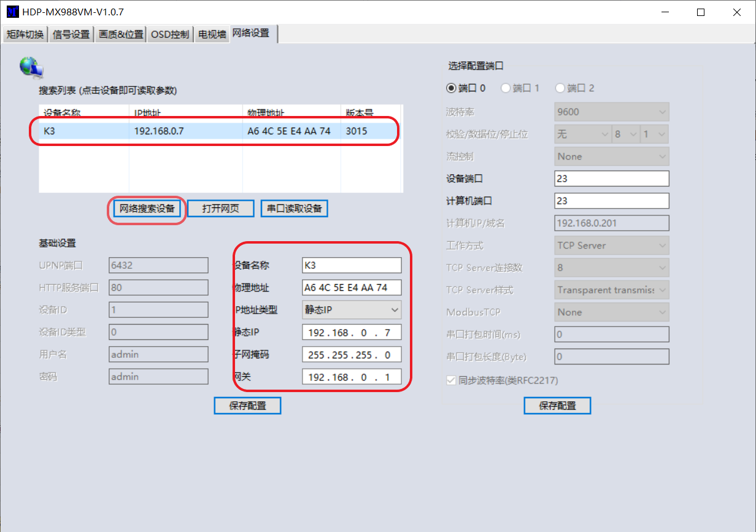

# 6.多格式混插无缝切换矩阵使用注意事项

1. 在设备安装时，应确保电源线中的地线接地良好，请勿使用两芯插头。确保设备的输入电源为AC110-240V ,50/60Hz；

2. 请勿将设备置于过冷或过热的地方。在潮湿环境或长时间不用时应关闭设备总电源。

3. 保持工作环境的良好通风，便于设备在工作时所发的热量及时排出；

4. 信号线缆、通讯线缆与矩阵做正确连接后再上电；交流电不能超过220V供电；

5. 系统在不断电更换信号源时，可能会出现输出图像与显示屏不吻合哦现象；请给系统重新上电或者把输入板卡重新插拔一次；

6. 选择HDMI或DVI信号输入时，线缆长度不要超过20米；选择HDMI或DVI信号输出时，线缆长度不要超过10米；（推荐使用认证过的专用线材）；

7. 当串口控制不了多格式混插无缝切换矩阵矩阵时，检查控制软件的通信口是否与设备的串口相对应；检查电脑的通信口及通信线缆是否良好；串口线为直通线，非交叉线；

8. 通过控制软件执行矩阵切换控制后，如果没有图像输出：

A．请检查矩阵是否正确执行了切换命令；可通过控制软件查询输入输出的对应状态；

B. 请检查输入的信号源是否工作正常；可通过直接接入显示设备测试信号源的状态；

C. 如果信号源是正常的，请检查矩阵的输入板是否工作正常；可通过控制软件查询输入板是否有信号输入输出；

D. 如果输入板工作正常，且矩阵正确执行了切换命令，请检查矩阵的输出板是否工作正常；可通过控制软件查询输出板是否有信号输入输出；

E. 若通过以上步骤仍不能确定故障所在时，请更换输入板卡或输出板卡；或请专业维修人员诊断。